南京工程学院
通信与信息工程学院、集成电路学院
实 验 报 告

课程名称 Python Web开发技术

实验项目名称 Web页面设计

实验学生班级 人工智能2xx
实验学生姓名
实验学生学号
实验时间
实验地点 信息楼C401

实验成绩评定
指导教师签字 韩哲哲

2026年10月23日
- 实验目的和要求
1、实验目的
- 学习Flask框架与MySQL数据库的集成方法，掌握数据库基本操作流程；
- 实现一个用户登录功能，包含用户账户和密码的数据库存储与后端验证；
- 熟悉数据库基础操作（如数据表的增删改查）以及SQL语句的基本使用方法；
- 理解登录认证机制，掌握前后端交互中涉及的数据流和验证逻辑。
  - 实验要求
- 搭建一个基于Flask和MySQL的Web应用，实现用户登录功能；
- 在MySQL中创建存储用户信息的数据表，包括用户名和加密后的密码字段；
- 使用Flask连接数据库，并通过SQL语句实现用户信息的查询和验证；
- 编写前端HTML页面，完成用户名和密码的表单输入及提交；
- 完成基本的登录验证功能，验证用户输入是否与数据库记录匹配，返回登录成功或失败的提示信息；
- 对实验结果进行分析，记录数据库查询的正确性及程序的运行状态。
二、实验原理简述
- 数据库存储与查询
MySQL是一种常用的关系型数据库管理系统，支持高效的数据存储和检索。本实验通过SQL语句操作数据库，在用户登录时查询用户账户和密码的匹配情况；
- Flask与MySQL集成
Flask通过第三方库（如flask-mysql或pymysql）连接MySQL数据库，实现后端与数据库的数据交互。应用程序可以通过SQL查询验证用户登录信息；
- 登录验证流程
登录时，前端将用户输入的用户名和密码通过表单提交到后端；后端接收数据并查询数据库，验证用户名是否存在及密码是否匹配；根据验证结果返回登录成功或失败的提示信息。
三、实验主要仪器和设备
- 高性能计算机；
- Python编程环境（安装Python 3.x及相关库）；
- Flask框架及数据库连接模块（如Pymysql）；
- MySQL数据库及可视化工具；
- Web浏览器（如Chrome、Edge等）
四、实验方法和步骤
1、环境准备
- 确保计算机上已安装MySQL数据库和Python环境。
- 使用pip install pymysql安装Flask与MySQL的连接库。
- 配置MySQL数据库服务并创建实验所需的数据库和数据表。
- 数据库设计
- 创建一个名为users的数据库，并设计用户信息表，执行以下SQL语句：
CREATE DATABASE users;
USE users;
CREATE TABLE user_accounts (
id INT AUTO_INCREMENT PRIMARY KEY,
username VARCHAR(50) NOT NULL UNIQUE,
password_hash VARCHAR(255) NOT NULL
- 使用INSERT语句添加一个测试用户（用户名：admin，密码：123456）：
INSERT INTO user_accounts (username, password_hash)
VALUES ('admin', SHA2('123456', 256));
3、编写后端代码
- 在Flask应用中连接MySQL数据库，使用以下代码：
import pymysql
from flask import Flask, request, render_template
app = Flask(__name__)
# 数据库连接配置
db = pymysql.connect(
host='localhost',
user='root',
password='your_password',
database='users'
)
@app.route('/')
def home():
return render_template('login.html')
@app.route('/login', methods=['POST'])
def login():
username = request.form.get('username')
password = request.form.get('password')
cursor = db.cursor()
query = "SELECT password_hash FROM user_accounts WHERE username = %s"
cursor.execute(query, (username,))
result = cursor.fetchone()
if result and result[0] == hashlib.sha256(password.encode()).hexdigest():
return '<h1>登录成功！欢迎, {}。</h1>'.format(username)
else:
return '<h1>登录失败！用户名或密码错误。</h1>'
if __name__ == '__main__':
app.run(debug=True)
4、HTML或VUE页面设计
在templates文件夹中创建login.html文件，内容如下：
<form action="/login" method="POST">
<label for="username">用户名：</label>
<input type="text" id="username" name="username" required><br>
<label for="password">密码：</label>
<input type="password" id="password" name="password" required><br>
<button type="submit">登录</button>
</form>
5、运行程序
- 启动Flask服务器，运行程序，访问http://127.0.0.1:5000，测试用户登录功能。
- 输入用户名和密码，验证功能是否正确运行。
6、功能扩展（可选）
- 添加用户注册功能，将新用户信息插入数据库。
- 使用CSS美化登录页面，提高用户体验。
五、实验结果分析（实验源代码、实验结果图、探讨分析）
1. 数据库设计
项目数据库 vocab_review 运行在 MySQL 8.4（InnoDB、utf8mb4），表结构由按序编号的迁移脚本创建（flask db upgrade），共 14 张业务表，覆盖账户、词表与词义、题目版本、练习与作答、学习状态和模型推理记录。本实验涉及的用户表如下（SHOW CREATE TABLE 实际输出）：
# evidence/exp02/schema.txt
CREATE TABLE `users` (
`id` bigint NOT NULL AUTO_INCREMENT,
`username` varchar(32) NOT NULL,
`username_norm` varchar(32) CHARACTER SET utf8mb4 COLLATE utf8mb4_bin NOT NULL,
`password_hash` varchar(255) NOT NULL,
`role` varchar(16) NOT NULL DEFAULT 'learner',
`is_active` tinyint(1) NOT NULL DEFAULT '1',
`display_timezone` varchar(64) NOT NULL DEFAULT 'Asia/Shanghai',
`created_at` datetime(6) NOT NULL,
PRIMARY KEY (`id`),
UNIQUE KEY `uq_users_username_norm` (`username_norm`),
CONSTRAINT `ck_users_role` CHECK ((`role` in (_utf8mb4'learner',_utf8mb4'admin')))
) ENGINE=InnoDB AUTO_INCREMENT=2 DEFAULT CHARSET=utf8mb4 COLLATE=utf8mb4_0900_ai_ci

与模板示例相比：用户名另存规范化小写形式 username_norm 并建唯一索引（大小写不同的用户名视为同一个）；password_hash 只保存 Werkzeug 生成的带盐 scrypt 哈希，数据库中不出现明文密码；role 通过 CHECK 约束限定为 learner 或 admin。
2. 关键源代码
数据访问层只写参数化 SQL，提交与回滚由业务层用显式事务控制：
# app/repositories/users.py
def find_by_username_norm(conn, username_norm):
with conn.cursor() as cur:
cur.execute(f"SELECT {_COLUMNS} FROM users WHERE username_norm = %s", (username_norm,))
return cur.fetchone()

# app/services/accounts.py
def authenticate(conn, username, password):
"""用户名与密码均正确且账户启用时返回用户行，否则返回 None。"""
row = users.find_by_username_norm(conn, normalize_username(username))
if row is None:
# 不存在的用户同样计算一次哈希，避免以响应时间区分。
check_password_hash(_placeholder_hash(), password)
return None
if not check_password_hash(row["password_hash"], password) or not row["is_active"]:
return None
return row

登录视图：先在事务中校验，成功后清空旧会话再写入身份；失败时无论是密码错误还是用户不存在，都返回同一提示。
# app/blueprints/auth.py
@bp.post("/auth/login")
def login():
username, password = _credentials()
with db.transaction() as conn:
user = accounts.authenticate(conn, username, password)
if user is None:
if wants_json():
return api_error("INVALID_CREDENTIALS", _INVALID_CREDENTIALS, 401)
next_url = request.form.get("next", "")
return render_template("auth/login.html", username=username, error=_INVALID_CREDENTIALS, next=next_url), 401
_start_session(user)
if wants_json():
return api_ok(accounts.public_user(user))
return redirect(_safe_next(request.form.get("next") or request.args.get("next")))

# app/templates/auth/login.html
<form class="auth-form" method="post" action="{{ url_for('auth.login') }}">
<input type="hidden" name="csrf_token" value="{{ csrf_token() }}">
<input type="hidden" name="next" value="{{ next or '' }}">
<label>用户名
<input name="username" value="{{ username or '' }}" autocomplete="username" required maxlength="32">
</label>
<label>密码
<input type="password" name="password" autocomplete="current-password" required>
</label>
{% if error %}<p class="form-error" role="alert">{{ error }}</p>{% endif %}
<button class="button" type="submit">登录</button>
</form>

3. 运行结果
对运行中的服务按顺序发起请求（evidence/exp02/auth-http.sh，演示账户 demo_e2，密码随机生成且未记录）：
步骤 | HTTP | 结果
1. 注册 demo_e2 | 302 | 重定向：/dashboard
2. 已登录访问 /api/v1/me | 200 | 返回 demo_e2 的账户信息
3. 退出 | 302 | 重定向：/
4. 退出后访问 /api/v1/me | 401 | 错误码 UNAUTHENTICATED
5. 错误密码登录 | 401 | 用户名或密码错误
6. 不存在的用户登录 | 401 | 用户名或密码错误
7. 正确密码登录 | 302 | 重定向：/dashboard
8. 重复注册 | 409 | 用户名已被使用
9. 缺少 CSRF 的登录请求 | 403 | 错误码 CSRF_FAILED
10. GET /auth/logout 不改变登录状态 | 405

数据库中该用户的密码字段：哈希算法前缀 scrypt:32768:8:1，长度 162 个字符，确认为 Werkzeug scrypt 哈希（为避免泄露，只导出前缀与长度）。
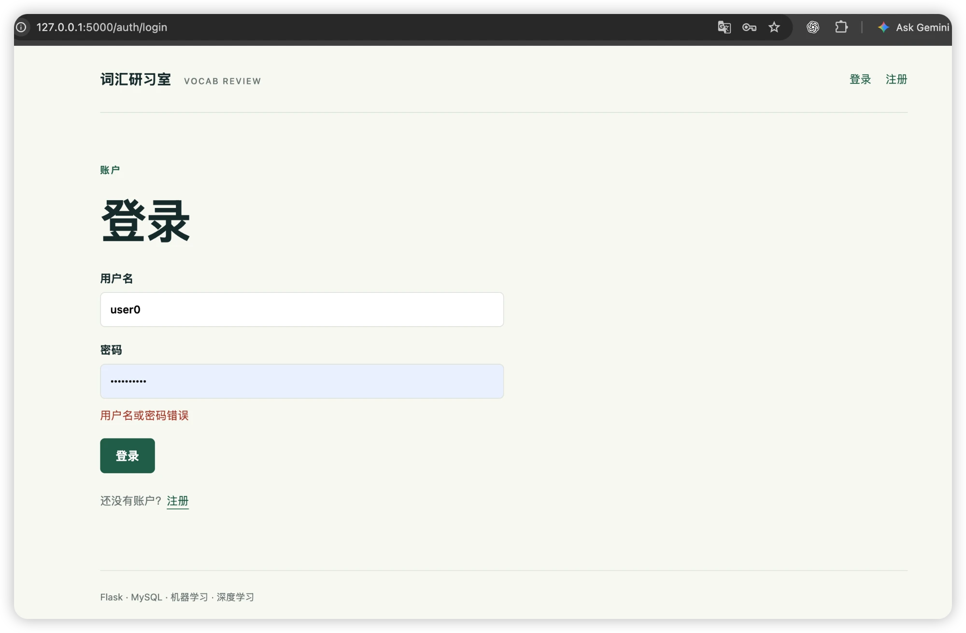
图 1 错误密码登录：返回 401，提示“用户名或密码错误”（Mac Chrome，含地址栏）
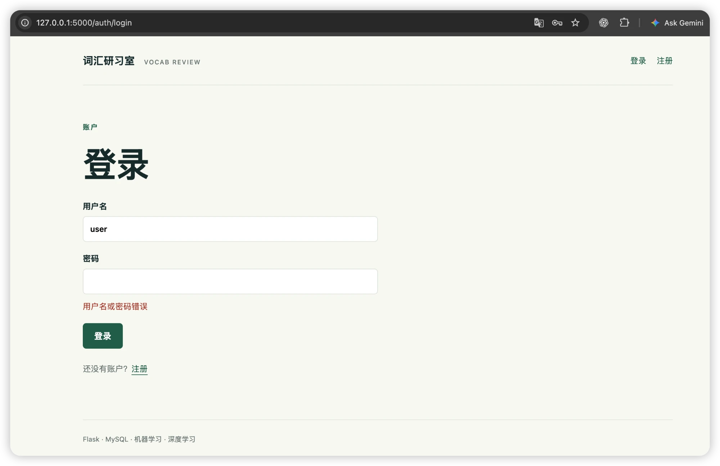
图 2 不存在的用户名 user：返回同一提示
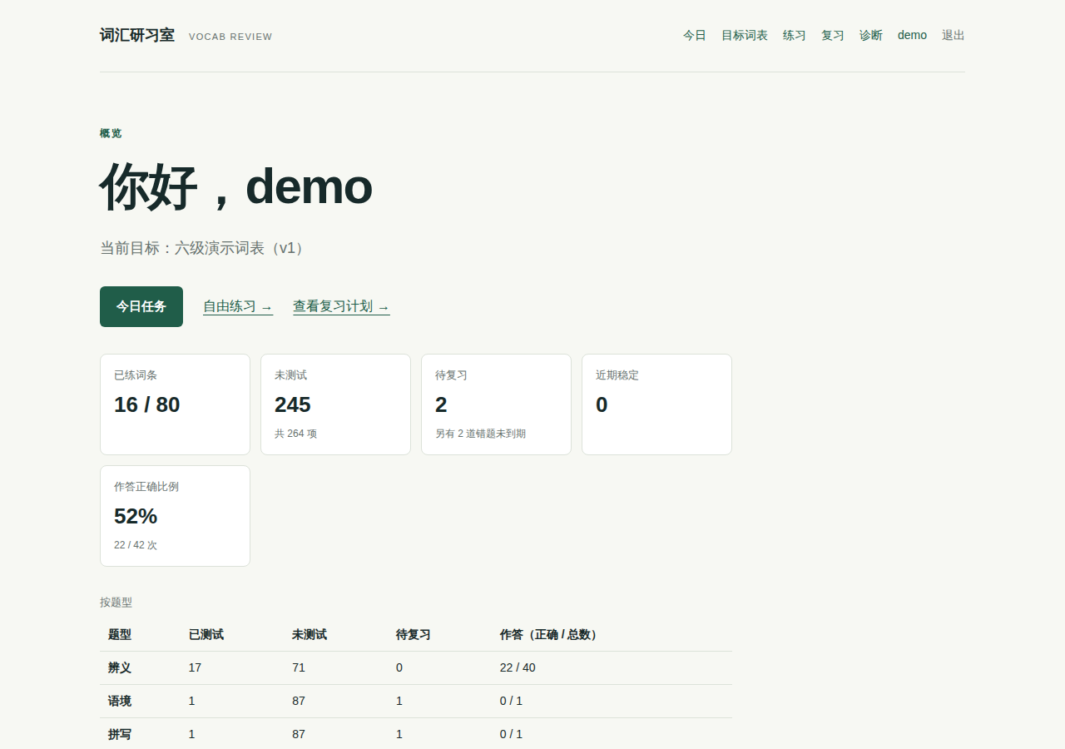
图 3 正确登录后进入概览页
功能扩展：在登录的基础上，系统实现了注册、退出和完整的背单词学习闭环——选择目标词表、三类题型练习（服务端判分，作答与学习状态在同一事务中提交）、复习计划与统计、汇总当天待复习、每日 10 个新词义与连续学习天数的今日任务，以及按天汇总作答的近 14 天学习趋势。下表摘自答辩路径、今日任务与学习趋势实测（evidence/exp02/review-path.txt、today-http.txt、daily-http.txt）：
环节 | 实测结果
含错误的 5 题练习 | 2 题答错（meaning），3 题答对，练习完成
复习计划 | 已到期 2 ；未到期错题 2（错题约 10 分钟后到期）
六级目标统计 | 词条 已练习/总数 16 / 80 ；词义×题型 已测试/未测试/总数 19 245 264 ；作答 {'accurac
增加雅思目标 | 合计词条 140（两个词表各 80 个词条，共 20 个共有词只计一次）
学习状态重建核对 | 学习状态与作答记录一致：核对 220 组（用户, 词义, 题型）。
今日任务（新账户） | 新词义 0/10；完成 10 个新词义（2 题答错）后显示已完成，连续学习 1 天；再学新词时与已作答词义重叠 0 题
学习趋势（模拟演示账户） | 近 14 天中 9 天有作答，共 398 次，正确率 82.2%；每天的首次作答、到期复习与提前练习之和等于作答数，今天的新词义与日终待复习分别与今日任务、复习计划一致

学习趋势由作答事实按复习规则重放计算，只读、不新增业务表。为了展示多天数据，模拟演示账户 sim_trend 的作答由 flask seed-demo-history 在固定时钟下调用真实的组卷与作答服务逐日生成，是模拟演示数据，不是真实学习记录，不用于说明学习效果。
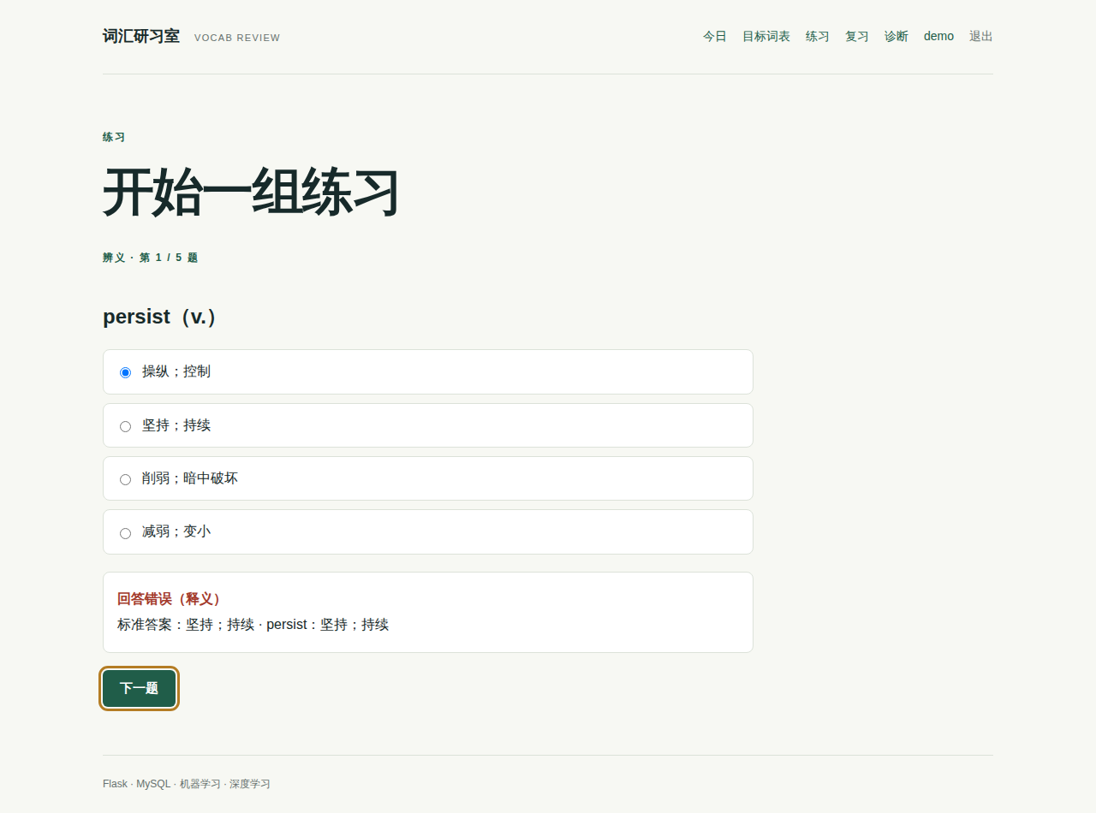
图 4 练习页：提交后显示服务端判分结果
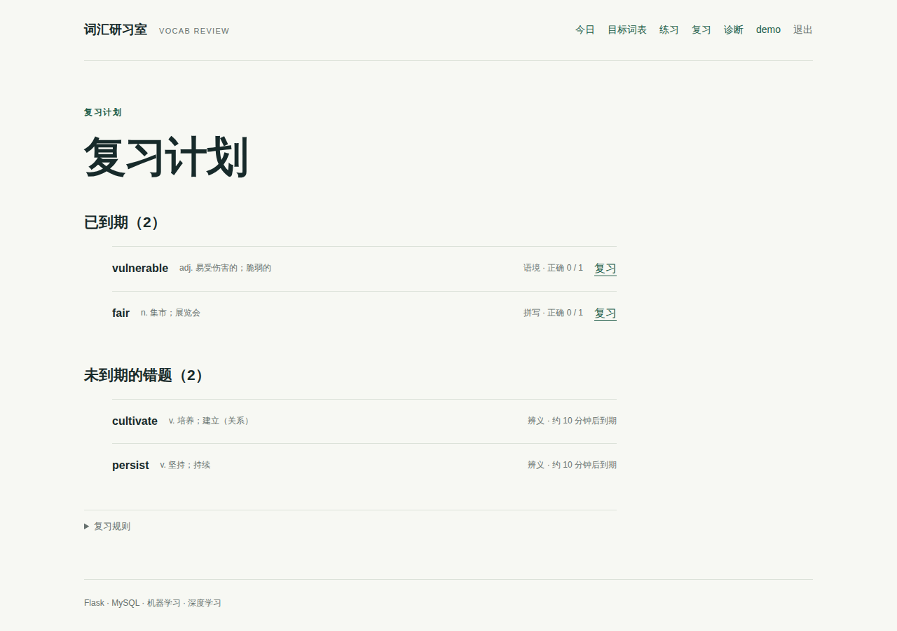
图 5 复习计划：已到期与未到期错题
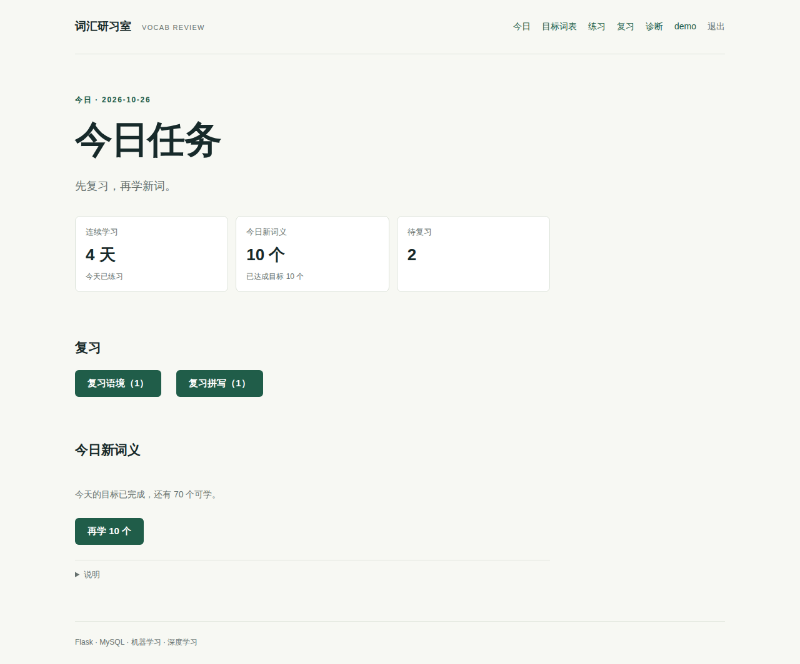
图 6 今日任务：连续学习天数、今日新词义进度与各题型待复习
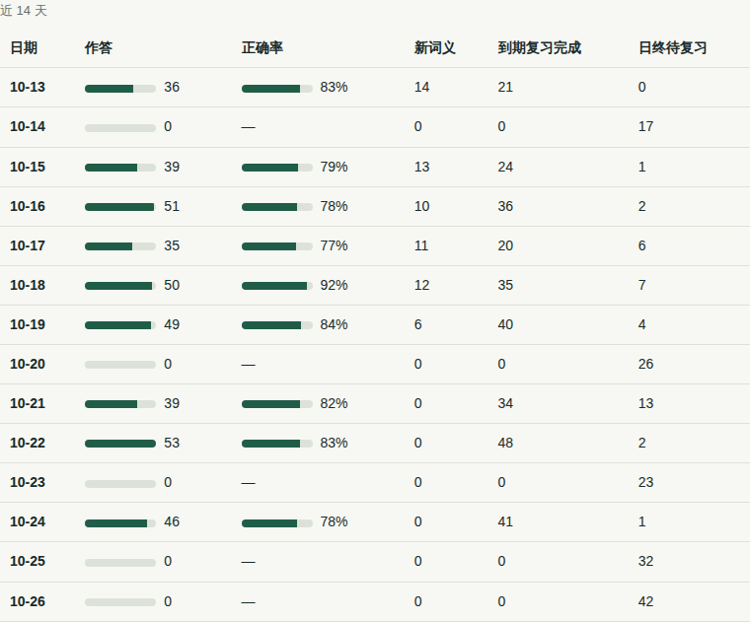
图 7 概览页“近 14 天”学习趋势（sim_trend，模拟演示数据）
4. 学习诊断页（复用实验三、实验四的制品）
学习诊断页 /insights 把本系统的作答事实与实验三、实验四的两个制品接在一起（ADR 0002）。规则部分不依赖模型：模拟演示账户 sim_trend 的 417 次作答中有 76 次答错，按错误类型分为 {'context': 8, 'meaning': 48, 'spelling': 20}，拼写错法按编辑距离分为 {'extra_letter': 0, 'missing_letter': 20, 'other': 0, 'transposition': 0, 'unanswered': 0, 'wrong_letter': 0}；误选选项 51 组、共 56 次，其中 51 组能对应回具体词义。这些数字与数据库逐条一致（evidence/exp02/insights-http.txt）。
模型部分：实验三的随机森林对 108 项「词义 × 题型」给出预期正确比例，取最低的 10 项列为遗忘风险，再按特征与估计值做 KMeans（k=3）分成薄弱 9 项（平均预期 0.86、正确率 58%）、一般 44 项（平均预期 0.86、正确率 70%）、较稳 55 项（平均预期 0.90、正确率 100%）；实验四的编码器把错题词义编码后聚类，得到 8 组语义相近的错题（如 significant#1, crucial#1，组内平均相似度 0.52），误选与正确释义的相似度以 0.45 为阈值：0 次记为语义相近、56 次相关度低。首次请求含两个模型加载约 7.8 秒，预热后约 385 毫秒。模型在公开数据上训练、在本系统用户上未经验证，页面标注为参考，不改变组卷、复习安排与统计。
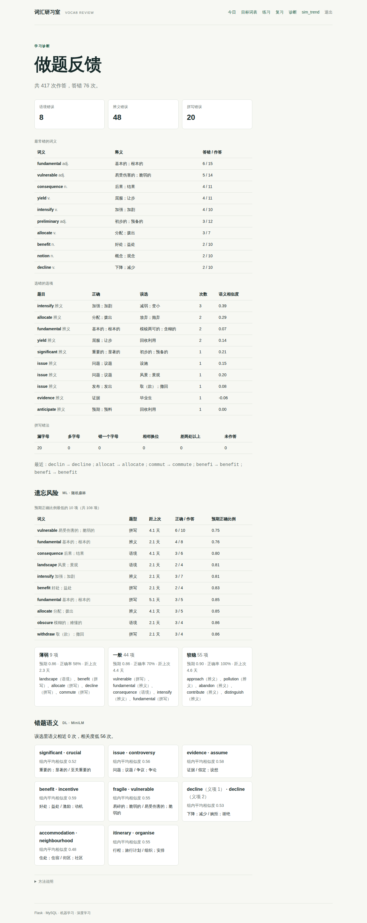
图 8 学习诊断页：错误统计、遗忘风险与错题语义组（sim_trend，模拟演示数据）
5. 探讨分析
（1）密码存储：模板示例用 SHA2(password, 256) 存储，相同密码得到相同哈希且计算很快，泄库后容易被彩虹表或暴力破解。本实验改用 Werkzeug 的 generate_password_hash/check_password_hash（scrypt，自动加盐、计算成本可调）。
（2）SQL 注入：所有查询都用 %s 占位符由 PyMySQL 转义参数，不拼接用户输入；测试中用 a' OR '1'='1 这类用户名注册，会被字段校验拒绝（422），且数据库中不会出现对应记录。
（3）登录安全细节：错误密码与不存在的用户返回相同提示，并且不存在的用户也计算一次哈希，避免通过提示或响应时间判断用户名是否存在；登录前清空旧会话，防止会话固定；所有表单与接口启用 CSRF 校验（缺少令牌返回 403）；退出必须用 POST，GET /auth/logout 返回 405。
（4）正确性验证：账户相关的 22 项自动化测试连接独立的测试库运行，覆盖注册、重复用户名（409）、字段校验（422）、正确/错误密码、停用账户、未登录访问（401）与权限不足（403）。学习闭环另有并发重复提交只计一次、写入中途出错整笔回滚等测试。
六、实验总结与思考
本实验完成了 Flask 与 MySQL 的集成：设计并通过迁移创建数据表，用 PyMySQL 参数化 SQL 读写数据，实现了注册、登录、退出与会话管理，并在此基础上完成了练习、复习与统计等背单词核心功能。
思考：登录功能“能用”与“安全”之间有不少细节——密码哈希算法、提示信息是否泄露用户存在、会话固定和 CSRF 都需要专门处理。另外，数据库写操作应当放在显式事务中，并用约束（唯一索引、CHECK）兜底并发与异常情况，而不能只依赖 Python 中“先查后插”的判断。

